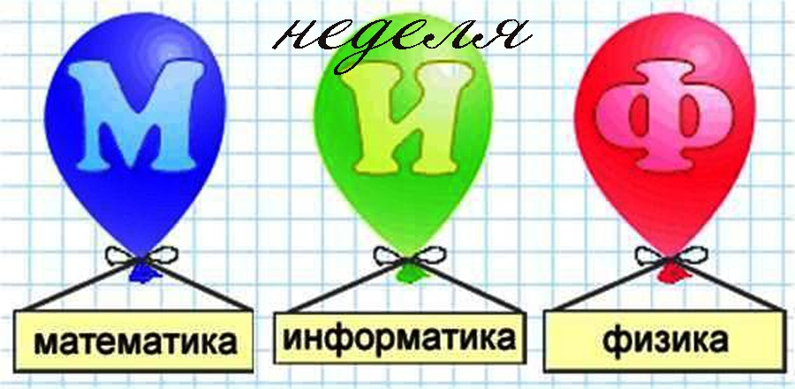

ПЛАН
МЕРОПРИЯТИЙ ДЕКАДЫ
МАТЕМАТИКИ, ИНФОРМАТИКИ И ФИЗИКИ
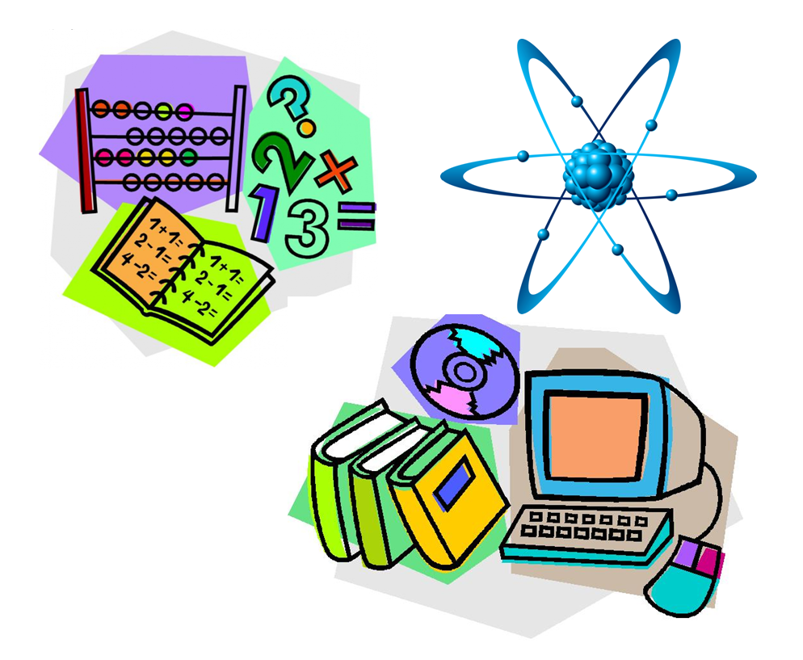
С 24.01 ПО 29.01.22 г.
ДАТА | МЕРОПРИЯТИЯ | КЛАСС | КАБИНЕТ, МЕСТО ПРОВЕДЕНИЯ | ВРЕМЯ | ОТВЕТСТВЕННЫЕ
24.01 | Ознакомление с планом декады.  Организация выставки. | 5-10 | 221-224,319 327,339, 341 | В начале урока. | Учителя МО
25.01 | Конкурс презентаций «Занимательная математика» и «Занимательная физика» | 8 | Холлы школы | Весь день | Казанцева А.Н.  Якупов Д.И.  Клемина Р.Г.
25.01 | Конкурс на интересное сообщение в математике | 5 | Холл у библиотеки | 9:00 | Шурманова Г.Т  Якупов Д.И.  Ахатова Г.Н.  Назмиева А.Ш.
25.01 | Конкурс геометрических фигур | 6 | Холл у библиотеки | 9:00 | Шакшина К.С.  Габдрахманова З.Ф.
25.01 | Конкурс «Живая математика. Город будущего»-выставка моделей | 7 | Холл у библиотеки | 9:00 | Казанцева А.Н.  Шурманова Г.Т.  Шакшина К.С.  Назмиева А.Ш.
26.01 | Интеллектуальная игра «Путешествие в мир известных людей» | 10 | 339 | 12.35 | Клемина Р.Г.
26.01 | Внеклассное мероприятие по информатике «Информационный лабиринт» | 8 | 327 | 13:15 | Назмиева А.Ш.
27.01 | Внеклассное мероприятие «Математическая карусель» | 6 | Холл у конференц зала | 13:15 | Габдрахманова З.Ф.  Шурманнова Г.Т.
28.01 | Внеклассное мероприятие «Математический турнир» | 5 | Холл у конференц зала | 12:30 | Габдрахманова З.Ф.  Шурманнова Г.Т.
29.01 | Подведение итогов | 5-10 | 221-224,319 327,339, 341 | На уроках | Учителя МО

